CAUSAS DE INCÊNDIOS
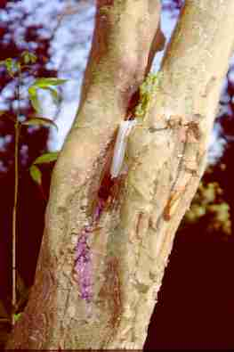
Velas acesas na árvore

"Despacho"
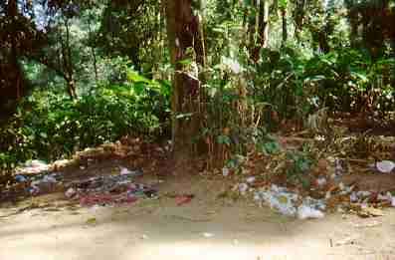
Velas acesas próximas às árvores e lixo acumulado
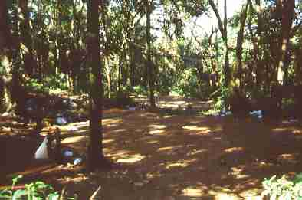
"Terreiros" abertos dentro da mata
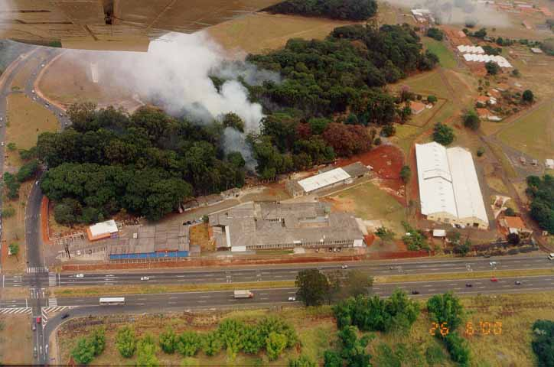
Mata queimando.

